拍黄瓜

压蒜并切碎，放入小碗，混合盐、糖、芝麻油与辣椒碎，制成料汁。用刀将黄瓜拍裂开，并切小段。将黄瓜放入大碗，浇入料汁，搅拌均匀。可作为清爽小食或亚洲风味配菜享用！

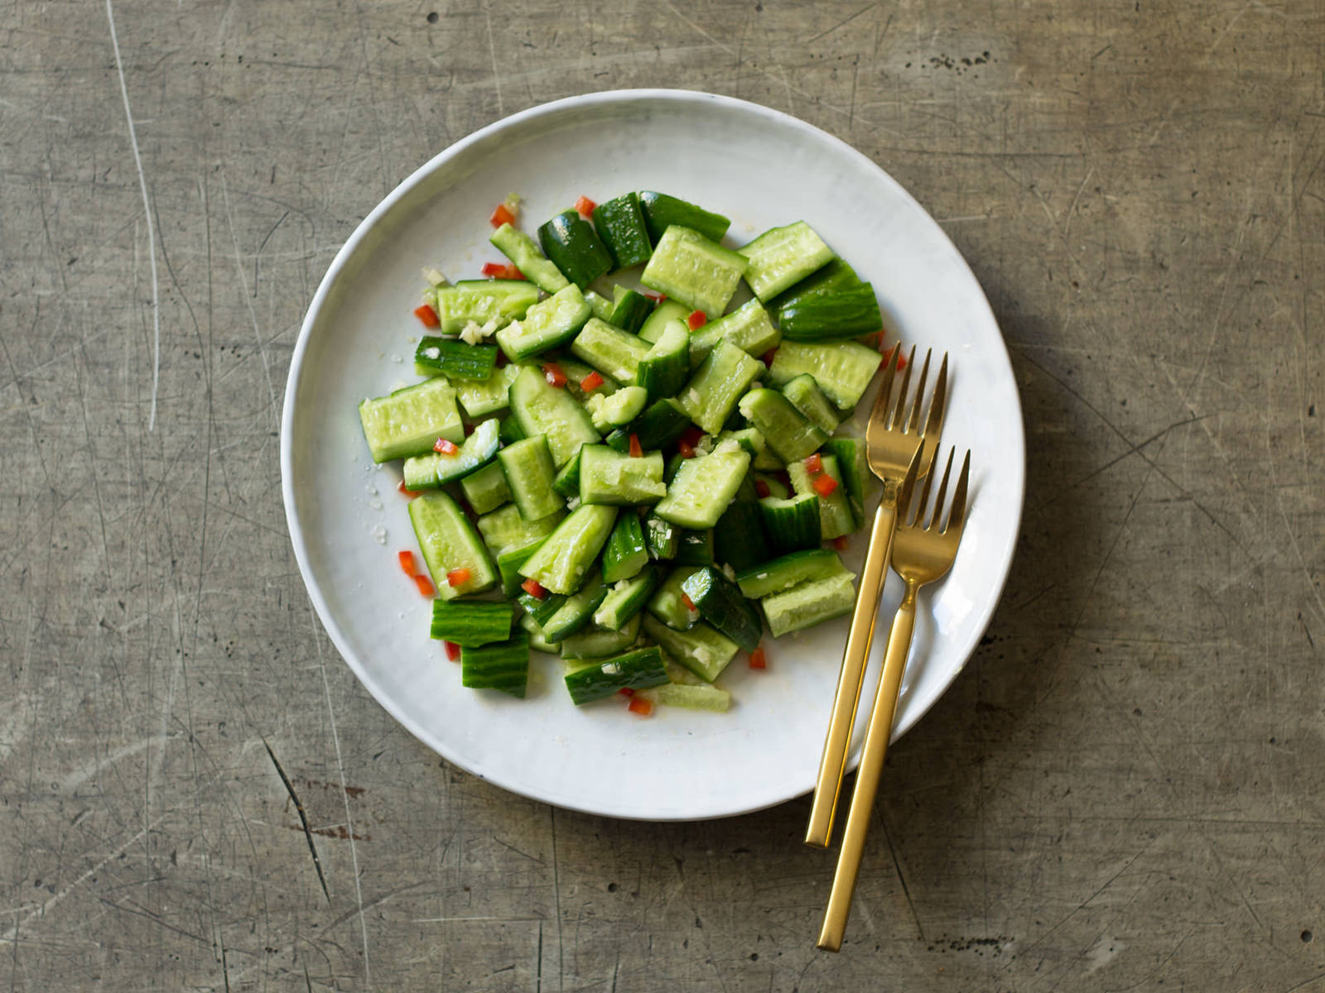

抹茶冰淇淋

1. 用手持搅拌机将部分稀奶油打发。
2. 将剩余的稀奶油和牛奶加入平底锅，煮至沸腾，然后立刻加入糖和抹茶粉，搅拌均匀。调至低温，继续煮约1分钟后停止加热，抹茶奶油制作完成。
3. 向碗中加入蛋黄、蜂蜜和酸橙汁，将碗置于盛有沸水的平底锅上端。加入酸橙皮并搅拌3-4分钟至酱汁浓稠。注意温度不要过高。
4. 停止加热酱汁。向酱汁中加入抹茶奶油，搅拌均匀，冷却、冰镇后继续搅拌3-4分钟。
5. 将打发后的奶油拌入酱汁混合物中，搅拌均匀。放入冰柜冷冻15-18小时。可用新鲜浆果或薄荷叶装饰后享用。

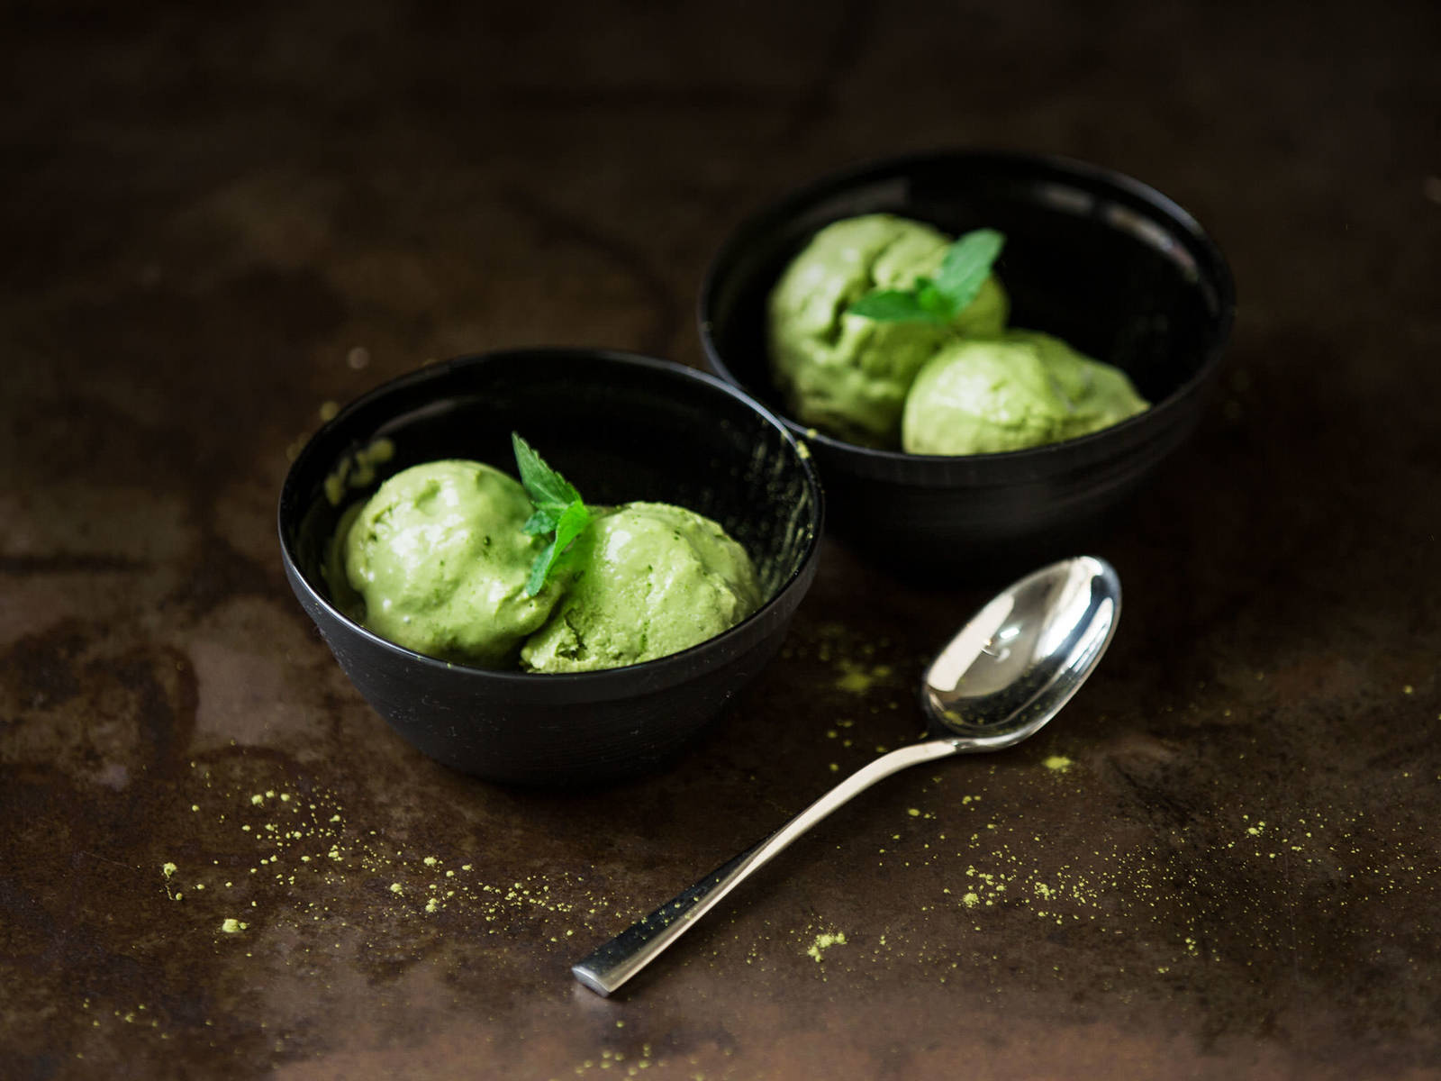

粉蒸肉

1. 将八角、肉桂和米放到料理机中搅碎，约需5分钟，或直至食材彻底混合且粉质均匀。
2. 中火加热煎锅，将香料米混合物翻炒至金黄。置于一旁。然后，将五花肉切薄片，香葱切末。姜蒜剁碎。在大碗中，用五香粉、豉汁酱、黑豆酱、料酒、老抽、葱蒜末、香葱末和胡椒腌制五花肉。
3. 将腌好的五花肉和炒好的香料米粉混合抓匀，放到蒸笼或者耐热碗中，在一锅微沸的水（不要煮至完全沸腾）上蒸1.5至2小时，直至猪肉变软，米粉变粘且柔软。
4. 可饰以香菜享用！

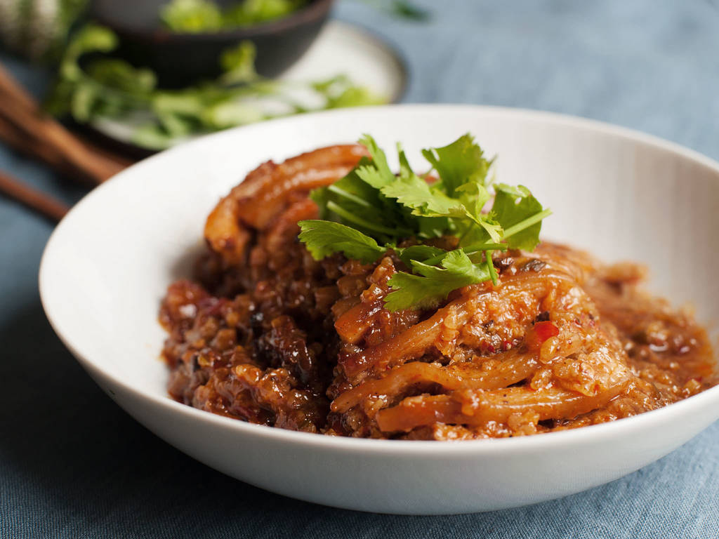

水煮鱼

1. 将鱼肉切成易入口的片状。辣椒剁小块。如有需要，可将豆芽切半。青葱剁碎。在大搅拌碗中将鱼肉裹上淀粉。
2. 中高火加热炒锅，倒油，油热后放入鱼。煎至半熟后捞出，置于一旁。弃用大部分油，只留一点油润滑炒锅即可。
3. 放入辣椒和花椒，翻炒2-3分钟后捞出，然后放入豆芽，翻炒1分钟后倒出，置于一旁。
4. 稍微翻炒豆瓣酱。放入花椒、辣椒、火锅底料和鱼肉。倒水盖过食材，搅拌均匀，撒盐与胡椒调味。
5. 倒入大碗中，撒上青葱。尽情享用吧！

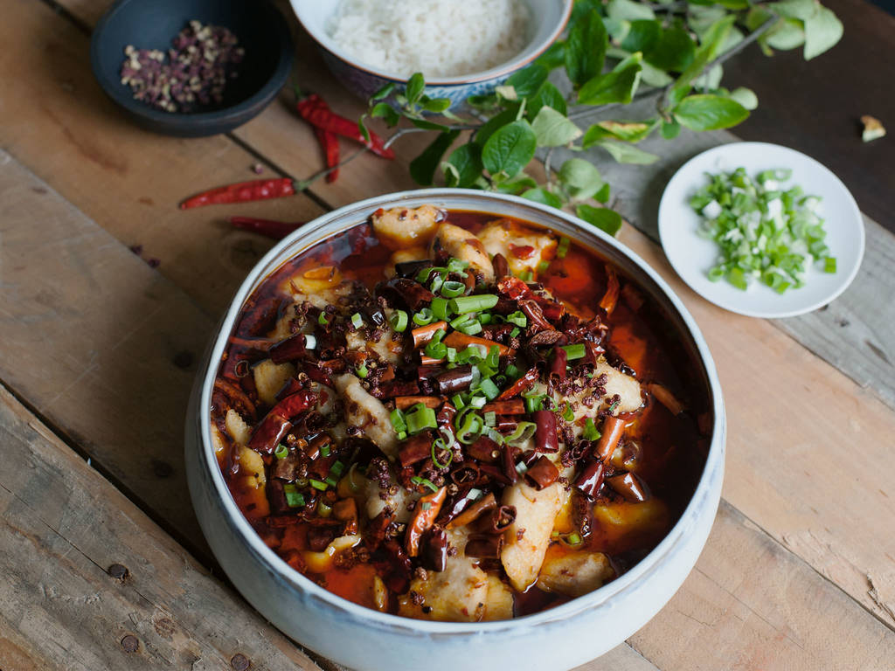

葱油饼

1. 在大搅拌碗中将面粉，水和盐拌匀。揉成光滑的面团。置于一旁。
2. 竖着将葱白色部分切半，然后大略剁碎。细细切碎剩余部分葱。洋葱切丝。
3. 在小汤锅中倒入足以覆盖洋葱丝和葱末的植物油，中火煸炒大约10分钟至金棕色。离火，放在一边。
4. 将面团分成两半，在工作台上撒面粉。将一块面团擀成长细条，抹上一小勺葱油、五香粉和盐。表面撒上剩余的葱末，留一下装饰用。
5. 将长面团从一端卷起，卷成球状；用手掌压扁。用保鲜膜包好。静置10-15分钟后将保鲜膜撕下，擀成煎锅大小的饼状。
6. 在大煎锅中用中火加热剩余葱油。放入葱油饼，每面煎2-3分钟至金棕色。放到铺好吸油纸的盘中滤干多余油分，饰以剩余葱末。尽情享用吧！

